ผลการดำเนินงานของ กต.ตร.
สถานีตำรวจภูธรนากุง
ประจำเดือน เมษายน ๒๕๖๙

วันที่ ๑๐ เม.ย. 69 เวลา 10.00 น.
นายวนิช บุดดี ประธานคณะกรรมการ กต.ตร. สภ.นากุง ,พ.ต.อ.ชาติชาย ลีลากุล ผกก.สภ.นากุง ,พ.ต.ท.รณชัย พาภิรมย์ รอง ผกก.ป.สภ.นากุง พร้อมคณะกรรมการ กต.ตร. สภ.นากุง และข้าราชการตำรวจจิตอาสา สภ.นากุง ร่วมรณรงค์ป้องกันและลดอุบัติเหตุทางถนนช่วงเทศกาลสงกรานต์ ประจำปี 2569 ณ จุดบริการประชาชนเทศบาลบัวบาน ตำบลบัวบาน อำเภอยางตลาด จังหวัดกาฬสินธุ์
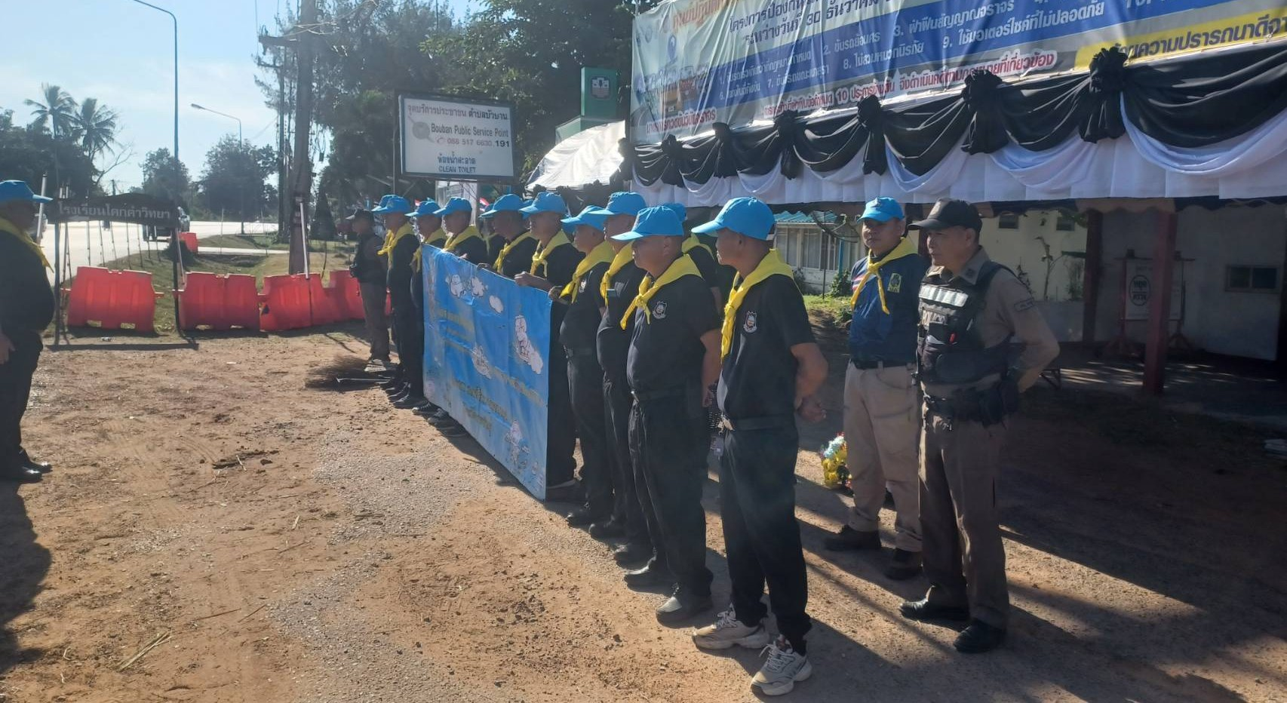

ผลการดำเนินงานของ กต.ตร.
สถานีตำรวจภูธรนากุง
ประจำเดือน พฤษภาคม ๒๕๖๙

วันที่ 6 พ.ค. 69 เวลา 10.00 น.
พ.ต.อ.ชาติชาย ลีลากุล ผกก.สภ.นากุง ,พ.ต.ท.รณชัย พาภิรมย์ รอง ผกก.ป.สภ.นากุง และคณะกรรมการ กต.ตร. สภ.นากุง พร้อมข้าราชการตำรวจ สภ.นากุง ร่วมโครงการชุมชุนตำบลยั่งยืน เพื่อแก้ไขปัญหายาเสพติดแบบครบวงจร ตามยุทธศาสตร์ ประจำปีงบประมาณ 2569 ณ บ้านศรีสำราญ หมู่ ๗ และหมู่ ๙ ตำบลเว่อ อำเภอยางตลาด จังหวัดกาฬสินธุ์
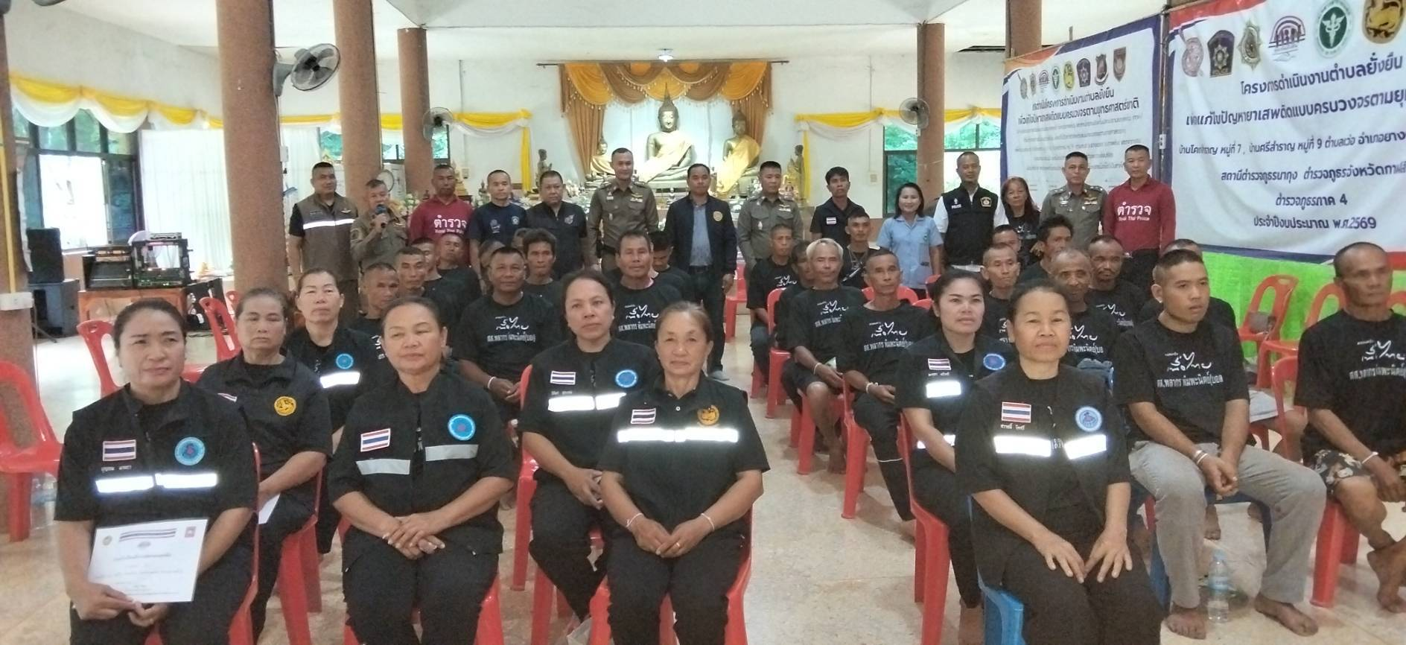ภาพประกอบ

ผลการดำเนินงานของ กต.ตร.
สถานีตำรวจภูธรนากุง
ประจำเดือน มิถุนายน ๒๕๖๙

วันที่ ๓๐ มิ.ย. 69 เวลา 0๙.00 น.
พ.ต.อ.ชาติชาย ลีลากุล ผกก.สภ.นากุง ,พ.ต.ท.ประสิทธิ์ นาใจดี รอง ผกก.สส.สภ.นากุง ,พ.ต.ท.นวรัตน์ โคตรแสนเมือง สวป.สภ.นากุง และชุดสืบสวน สภ.นากุง ,ชุดสายตรวจ สภ.นากุง และคณะกรรมการ กต.ตร. สภ.นากุง ร่วมกับเทศบาล ต.บัวบานฯ ประชุมแก้ไขปัญหายาเสพติดในโครงการ “บัวบานโมเดล” ณ ห้องประชุมเทศบาลตำบลบัวบาน อำเภอยางตลาด จังหวัดกาฬสินธุ์

